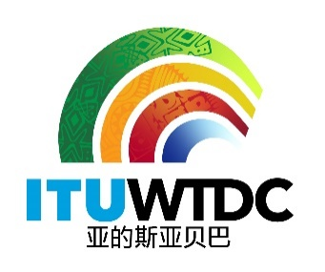 | 第二次跨区域会议（IRM-2），以筹备 WTDC  虚拟会议，2021年12月13-14日 |  | 
 |  | 文件 IRM21-2/34(Rev.1)-C
 |  | 2021年11月29日
 |  | 原文：英文
电信发展局主任
议程草案

1 会议开幕
2 批准议程
3 WTDC最新进展
4 RTO筹备工作最新情况
5 来自成员的文稿
6 其它事宜
7 闭幕

_______________

